Чисельне рішення оптимізаційних задач
Під оптимізацією розуміють процес вибору найкращого варіанта із всіх можливих. З погляду інженерних розрахунків методи оптимізації дозволяють вибрати найкращий варіант конструкції, найкращий розподіл ресурсів й т.п. У процесі розв’язання задачі оптимізації необхідно знайти оптимальні значення деяких параметрів, їх називають проектними параметрами. Вибір оптимального розв’язку проводиться за допомогою деякої функції, яку називають цільовою функцією.
Цільову функцію можна записати у вигляді:
(5.10)
де − проектні параметри.
Можна виділити 2 типи задач оптимізації – безумовні й умовні. Безумовна задача оптимізації полягає у відшуканні максимуму або мінімуму функції (5.10) від п дійсних змінних і визначенні відповідних значень аргументів на деякій множині G п-мірного простору. Звичайно розглядаються задачі мінімізації; до них легко зводяться й задачі на пошук максимуму шляхом заміни знака цільової функції на протилежний. Умовні задачі оптимізації – це такі, при формулюванні яких задаються деякі умови (обмеження) на множині G. Тут розглянемо тільки безумовні задачі оптимізації.

Пошук мінімуму функції однієї змінної
Для розв’язання цієї задачі використовуються методи золотого перерізу або параболічної інтерполяції (залежно від форми завдання функції), реалізовані в програмі fminbnd.
Приклад 5.8. Знайти й вивести на друк мінімальне значення функції на .
Будуємо графік цієї функції, щоб переконатися в наявності мінімуму на заданому інтервалі.

Протокол програми
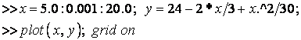
З’являється вікно з графіком цієї функції (рис. 5.6), де відзначаємо наявність мінімуму.

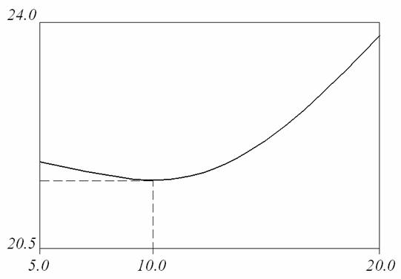
Рис. 5.6
Далі, для точного визначення координати й значення мінімуму використовуємо програму fminbnd.

Результат пошуку
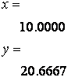
Варіанти завдань. Знайти й вивести на друк координату й мінімальне значення на . Дані взяти з табл. 5.13.

Таблиця 5.13
 | Функція f(х) | Відрізок
1 |  | 2
1 |  | [1.2; 4.0]
2
3 |  | [-2.0; 2.0]
4 |  | [-2.0; 2.0]
5 |  | [1.0; 3.0]
6
7 |  | [0.0; 1.0]
8 | 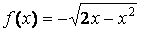 | [0.0; 2.0]
9 |  | [-0.5; 1.5]
10 |  | [0.1; 1.0]
11 | 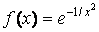 | [-0.5; 0.5]
12 | 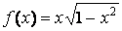 | [-1.0; 0]
13 |  | [-0.5; 0.5]
14 |  | [0.5; 1.5]
15 | 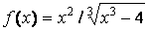 | [1.6; 2.2]
16 | 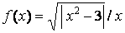 | [1.0; 2.0]
17 | 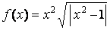 | [1.1; 1.6]
18
19 |  | [0.5; 1.2]
20 | 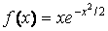 | [-1.5; -0.5]
21 | 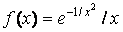 | [-2.0; -1.0]
22 | 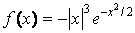 | [-2.0; -1.0]
23 |  | [0.1; 1.0]
24 |  | [-0.05; -0.2]
25 |  | [-0.5; 0.5]
26
27 |  | [1.0; 2.0]
28 |  | [0.1; 0.5]
29
30 |  | [2.0; 3.0]

Пошук мінімуму функцій декількох змінних
Дана задача значно складніша першої. Розглянемо її розв’язання на прикладі функції двох змінних. Алгоритм може бути розповсюджений на функції більшого числа змінних. Для мінімізації функцій декількох змінних MATLAB використовує симплекс-метод Нелдера-Міда. Даний метод є одним із кращих методів пошуку мінімуму функцій багатьох змінних, де не обчислюються похідні або градієнт функції. Він зводиться до побудови симплекса в n-мірному просторі, заданому вершиною. У двовимірному просторі симплекс є трикутником, а в тривимірному - пірамідою. На кожному кроці ітерацій вибирається нова точка розв’язку всередині або поблизу симплекса. Вона рівняється з однією з вершин симплекса. Найближча до цієї точки вершина симплекса заміняється цією точкою. Таким чином, симплекс перебудовується й дозволяє знайти нове, більш точне положення точки розв’язку. Алгоритм пошуку повторюється, поки розміри симплекса по всім змінним не стануть менші заданої погрішності розв’язку.
Програму, що реалізує симплекс-методи Нелдера-Міда, зручно використовувати в наступному записі:
де х – вектор координат локального мінімуму;
– значення цільової функції в точці мінімуму.
Саму цільову функцію зручно представити за допомогою дескриптора @ у М-файлі.
Приклад 5.9. Знайти й вивести на друк координати й значення мінімуму функції двох змінних
якщо початкова точка пошуку має координати .
Аналіз функції показує, що при ,
Будуємо тривимірний графік цієї функції, щоб переконатися в наявності мінімуму. Візьмемо інтервали

Протокол програми
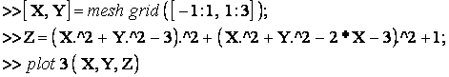
Після побудови тривимірного графіка виконуємо пошук мінімуму. У М-файлі програмуємо цільову функцію
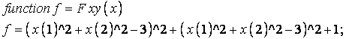

Розв’язуємо поставлену задачу у вікні команд

Результати пошуку
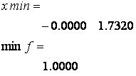
Як видно, результати розв’язку задачі точні.
Варіанти завдань. Знайти й вивести на друк координати й мінімальне значення функції двох змінних. Пошук почати із точки . Дані взяти з табл. 5.14.

Таблиця 5.14
 | Функція |  | Координати початкової  точки
1 |  |  | 2
1 | 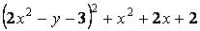 |  | (1; 1)
2 |  |  | (2; 2)
3 | 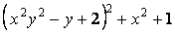 |  | (2; 2)
4 |  | 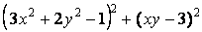 | (2; 2)
5 |  | 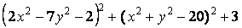 | (2; 2)
6 |  | 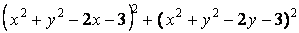 | (2; 2)
7 |  | 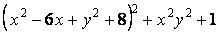 | (2; 2)
8 |  | 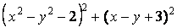 | (2; 2)
9 |  | 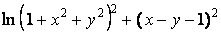 | (2; 2)
10 |  | 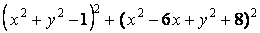 | (0.5; 0.5)
11 |  |  | (0.5; 0.5)
12 |  |  | (0.5; 3.5)
13 |  |  | (0; 0)
14 |  |  | (0.1; -1.0)
15 |  |  | (4; 4)
16 |  |  | (0.5; 2.5)
17 |  |  | (1.5; 0.5)
18 |  |  | (0.5; 0.5)
19 |  | 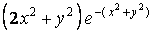 | (0.3; 0.3)
20 |  | 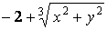 | (0.25; 0.25)
21 |  |  | (0.5; 1.5)
22 |  |  | (0.5; 0.5)
23 |  |  | (-1.0; 0.5)
24 |  |  | (1.0; 1.0)
25 |  |  | (2.0; 1.5)
26 |  |  | (0.2; 0.3)
27 |  |  | (π/4; π/4)
28 |  |  | (π/4; π/4)
29 |  |  | (2.5; 2.5)
30 |  |  | (1.0; -1.0)
На закінчення відзначимо, що представлені приклади використання можливостей MATLAB у розв’язанні різних науково-технічних проблем є лише невеликою ілюстрацією значно більшого потенціалу системи, а матеріал параграфа може служити деяким введенням при самостійному вивчені і застосуванні інтегрованого пакета математичного моделювання.

